Swedish for international students 1B
Lektion 8
Teacher: Isabella Fröjdman
Lisa Nilsson & Aki Sirkesalo: Mysteriet dig
https://www.youtube.com/watc
h?v=CcbiZRMSLYc

Dagens program
- S. 81: Skriv vad kläderna heter
- Text: I en klädbutik s. 80
- Hemuppgifter: s. 77: A4 + A5
- Repetition med adjektiv
- Ett spel med kläder: Jag har på mig...
- s. 82: B2
- Färgerna
S. 81 Skriv vad kläder heter / Write the names of the clothes
A skirt = en kjol, -en, -ar, -arna 2
A scarf = en halsduk, -en, -ar, -arna 2
A shirt = en skjort/a, -n, -or, -orna 1
Jeans = jeans, jeansen (pl.)
A t-shirt = en t-skjort/a, -n, -or, -orna 1
A pullover = en tröj/a, -n, -or, -orna 1
A winter coat = en vinterjack/a, -n, -or, -orna 1
A beanie = en möss/a, -n, -or, -orna 1
A shoe = en sko, skon, skor, skorna 1

4
Text: I en klädbutik s. 80

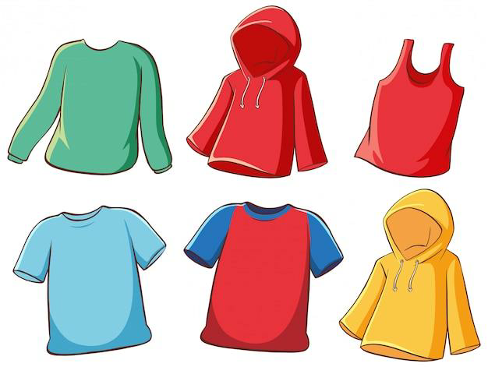

5
s. 77: A4

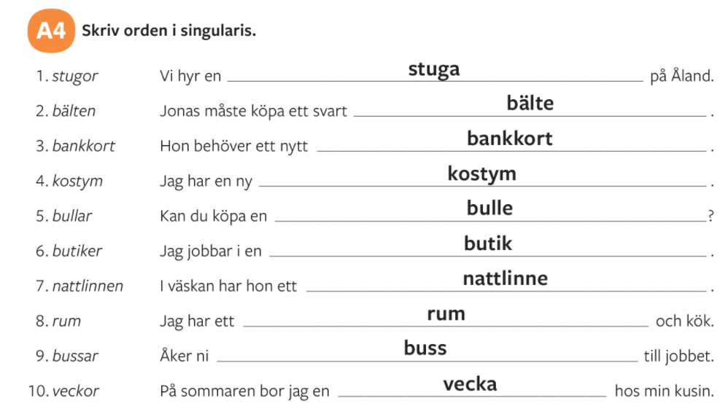

6
s. 77: A5

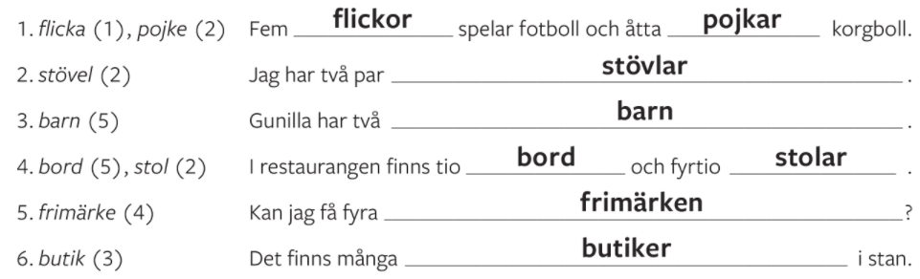

7
Adjektivböjning + s. 83

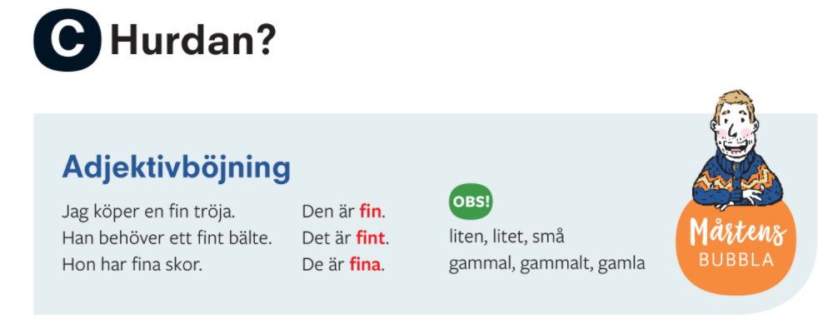

Repetition med adjektiv
https://wordwall.net/resource/3 0433161

9
Ett spel med kläder: Jag har på mig... (artikel + färg + ett klädesplagg)
Jag har på mig svarta byxor.
Jag har på mig svarta byxor och en vit tröja.
Jag har på mig svarta byxor, en vit tröja och ett brunt bälte.

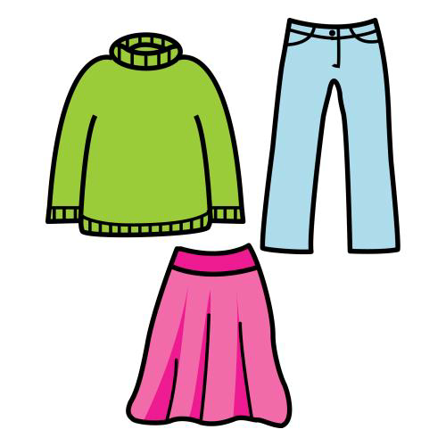

s. 82: B2
1) Vad har du på dig idag?
2) Vilka kläder gillar du?
3) Vilka kläder gillar du inte?
4) Hur klär du dig till skolan?
5) Vilka kläder har du när du går på fest?
6) Vilka kläder har du hemma på kvällen?
7) Var köper du dina kläder? På nätet eller i någon butik?

Färgerna

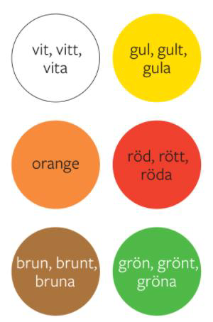
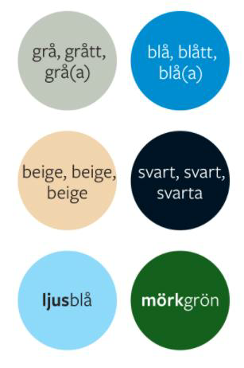

Egna meningar med färger

Hemuppgifter

- s.84:C2
- s.85:C5
- s. 86: Läs på svenska och översätt texten ”Finlands fyra årstider”

22.3.2022 14

